В "реале", столкнувшись с препятствиями, ему вряд ли удастся преодолеть их теми же способами, что и в играх. Уход в виртуальную "действительность" может сформировать у ребенка психологическую зависимость от компьютера. Особенно это опасно для застенчивых детей. Общение с окружающими требует от них слишком сильного психоэмоционального напряжения, ставит их в ситуацию дистресса, и тогда на смену реальному общению приходит псевдообщение - с компьютером.
Ребенок, играющий в компьютерную игру, имеет прекрасную возможность почувствовать себя сильнее, смелее, красивее. Словно по волшебству, он становится настоящим героем! Игры открывают для него новый мир. Там ребенок чувствует себя великим полководцем, космическим воином; он учится хитрости, ловкости, смелости и мудрости, но не реальной.
А в жизни…?
Некоторые советы родителям,
как вести себя с ребёнком, увлекающимся компьютерными играми.
1. Ограничьте время проводимое за компьютером. Согласно санитарным правилам и нормам малышам 3-4 лет время пребывания за коспьютером не должно превышать 7-10 минут, детям 7-10 лет – 10-15 минут в день

2.Если ребёнок дошкольного возраста, компьютерные игры покупайте не раньше, чем перед школой.
3.Разрешайте играть только в развивающие игры и соответствующие возрасту.
4.С новой игрой поиграйте сначала сами, проверьте, будет ли она полезна ребёнку.
5.У ребёнка всегда должна быть альтернатива компьютерным играм. Одними из самых естественных, органичных природе детей являются игры с природным материалом, простые продуктивные виды деятельности: лепка, рисование, аппликация, рукоделие, изготовление поделок. Сколько радости может получить ребенок от этого! И эта радость творчества, созидания делает его творцом. Соединяясь с природой через палочки, сучки, шишки, песок, глину, ребенок получает силу и энергию самой жизни — то, чего он не получает от взаимодействия с мертвыми компьютерными образами. Предлагая детям такую альтернативу, мы даем толчок развитию моторики, изобретательности, познавательного интереса, воли, умения ставить цели и планировать — т.е. развитию всех навыков и способностей, необходимых для полноценной жизни.
7.Если ваш ребёнок уходит от жизни в игру, нет смысла ругать его, ищите истоки в себе, в своей семье.
Воспитывает все, что окружает ребенка: люди, игрушки, образ жизни, поведение и поступки. Процесс этот невидимый и длительный, зато результат — зримый и серьезный.

Удачи Вам в общении с ребенком!

ПАМЯТКА ДЛЯ РОДИТЕЛЕЙ

Компьютер:
друг или враг?

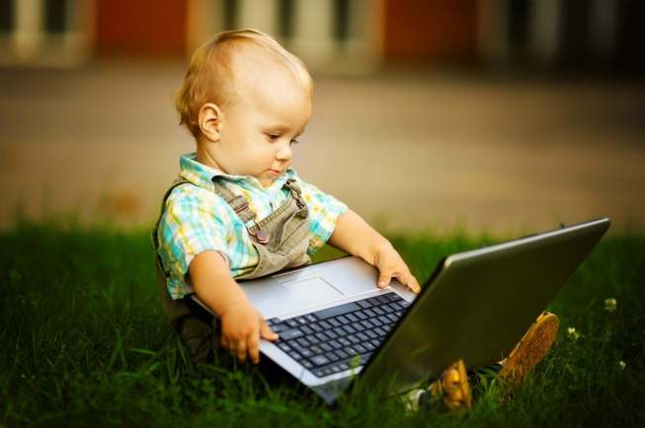

Мы живем в эпоху информационных технологий. Сейчас компьютер есть практически в каждом доме. Более того, компьютером все быстрее и быстрее овладевают дети. С каждым годом растет численность всевозможных детских развивающих игр. С их помощью развивается логика, воображение, творческие способности, находчивость, предприимчивость, мышление, гораздо интереснее и увлекательнее изучается математика, алфавит, правописание. А какой же родитель не хочет вырастить самого умного, способного, талантливого и успешного ребенка?
Одним словом, без компьютера - никуда. Владение компьютером теперь такая же норма жизни, как знание таблицы умножения.
Но не стоит забывать, что времяпрепровождение за компьютером имеет свои минусы:
1.воздействие электромагнитного излучения монитора,
2. длительное неподвижное положение тела,
3. неправильная осанка, приводящая к сколиозу,
4. застой крови в нижней части туловища,
5. уменьшение объема вдыхаемого воздуха и, как следствие, недостаток кислорода в органах и тканях,
6. негативное влияние на глаза,
7. нагрузка на нервную систему.
8. перегрузка суставов кистей.
Известно, что длительная работа, какой бы легкой она не была, рано или поздно приводит к утомлению. Поэтому лучше, если освоение ребенком компьютера будет происходить под руководством взрослого, целенаправленно и систематично. Заботливые и внимательные к своему чаду родители научат не только запускать различные программы, переходить от одного задания к другому, но и гигиеническим аспектам: правильно сидеть за компьютером, часто моргать, «путешествовать» взглядом по экрану, а не смотреть в одну точку, периодически устраивать физические разминки, а также переключаться на другие дела. Кроме того, ребенок должен усвоить, что данное устройство в первую очередь предназначено для работы, обучения, получения информации, а не только для игры.
При несоблюдении основных правил работы на компьютере могут появиться первые «компьютерной» усталости:
- потеря контроля над собой (ребенок часто трогает лицо, сосет палец, гримасничает, кричит и т.п.)
- потеря интереса к компьютеру (ребенок отвлекается, вступает в разговоры, обращает внимание на другие предметы, не желая продолжать работу);
- «утомленная» поза (ребенок склоняется то в одну, то в другую сторону, откидывается на спинку стула, задирает ноги, упираясь в край стола);
- эмоционально-невротическая реакция (крик, подпрыгивание, истерический смех и др.)

Отдельное внимание хотелось бы уделить играм:
Пристрастие к компьютерным играм и уход от реальности обедняет эмоциональную сферу ребёнка.
Большинство популярных в нашей стране компьютерных игр учат детей убивать. При этом ручьем льется кровь, слышатся душераздирающие стоны, иногда даже души убитых на наших глазах отлетают к небесам.
Неудивительно, что, наигравшись в такие игры, дети начинают во сне вскрикивать и скрежетать зубами.
ВНИМАНИЕ! Неустойчивую психику маленького ребенка постарайтесь максимально долго оберегать от действительно жестоких сцен в играх.
Если в вашей семье старший сын или папа обожают попалить по монстрам, на экране дым столбом, кровь фонтанами, а из динамиков несутся душераздирающие стоны и непрерывная стрельба - не позволяйте малышу находиться рядом с компьютером. Но от отца или брата, занимающегося "постройкой нового города" или сидящего за "штурвалом космического корабля",
возможно, отгонять ребенка и не стоит. Из всего можно извлечь пользу.
Замкнутость
Компьютер дает ребенку возможность перенестись в другой мир, который можно увидеть, с которым можно поиграть.
В то же время ребенок все больше отвергает реальный мир, где ему грозят ошибки, неуспех, негативные оценки и необходимость что-то менять в себе.

